Indonesische dekolonisatie in de klas | Lesgeven over gevoelige geschiedenis aan de hand van bronkritiek en multiperspectiviteit in vwo 3
Dit lesmateriaal is bedoeld voor twee lessen in vwo 3:
- Een meer informatieve inhoudelijke les over de Indonesische dekolonisatieoorlog
- Een les waarin tijd wordt besteed aan een verdiepende bronnenopdracht
In dit document:
- Lesplan eerste inhoudelijke les
- PowerPoint eerste inhoudelijke les
- Docentenhandleiding tweede les verdiepende bronnenopdracht
- De bronnenopdracht
- Het nakijkmodel bij de bronnenopdracht

Lesplan inhoudelijke eerste les
Beginsituatie: de les is bedoeld voor een vwo 3 klas. Enige voorkennis over de Tweede Wereldoorlog in Nederlands-Indië/Indonesië is handig, maar geen vereiste.
Tijdsduur: een lesuur van zestig minuten
Doelen: leerlingen kunnen uitleggen waarom Nederland de Indonesische onafhankelijkheid in 1945 niet wilde erkennen; leerlingen kunnen enkele kenmerken van de Indonesische dekolonisatieoorlog noemen en zij kunnen tot slot vertellen hoe het denken over deze dekolonisatieoorlog zich sinds die tijd heeft ontwikkeld.
Opbouw les:
Tijd | Leerlingen | Docent
5 minuten: opstart | pakken hun spullen erbij | loopt rond, maakt een praatje en kijkt of iedereen de spullen erbij heeft
5 minuten: voorkennis  Nederlands-Indië/Indonesië in WOII | halen hun voorkennis op d.m.v. onderwijsleergesprek | krijgt hoogte van de voorkennis d.m.v. onderwijsleergesprek
5 minuten: van WOII naar onafhankelijkheidsverklaring en uitzending Nederlandse troepen | schrijven de aantekeningen mee en nemen deel aan het onderwijsleergesprek | vertelt en stelt tussendoor vragen aan de leerlingen d.m.v. onderwijsleergesprek
10 minuten: de betrokkenen aan zowel Indonesische als Nederlandse zijde, KNIL hierbij betrekken | schrijven de aantekeningen mee en nemen deel aan het onderwijsleergesprek | vertelt en stelt tussendoor vragen om te controleren of leerlingen de les goed kunnen volgen. De docent bespreekt samen met de leerlingen de bronnen op de dia’s.
10 minuten: ‘orde, rust en vrede’ gewenste en ongewenste bronnen | bespreken in twee- of drietallen wat zij zien en/of lezen op de bronnen en bedenken of dit gewenste of ongewenste beelden waren voor de Nederlandse overheid | loopt rond en gaat met de leerlingen in gesprek over hun vragen, opmerkingen en conclusies
5 minuten: nabespreking | delen hun ideeën en conclusies klassikaal | begeleidt het gesprek en geeft waar nodig extra toelichting
5 minuten: soevereiniteit en komst Molukkers | schrijven de aantekeningen mee en luisteren naar de uitleg | geeft uitleg
5 minuten: actualiteit | luisteren naar de uitleg | geeft uitleg
9 minuten: uitwerken lesdoelen | maken een begin met het uitwerken van de lesdoelen | loopt rond en geeft waar nodig extra uitleg
1 minuut: afsluiting | luisteren naar de afsluiting | sluit de les klassikaal af

De PowerPoint
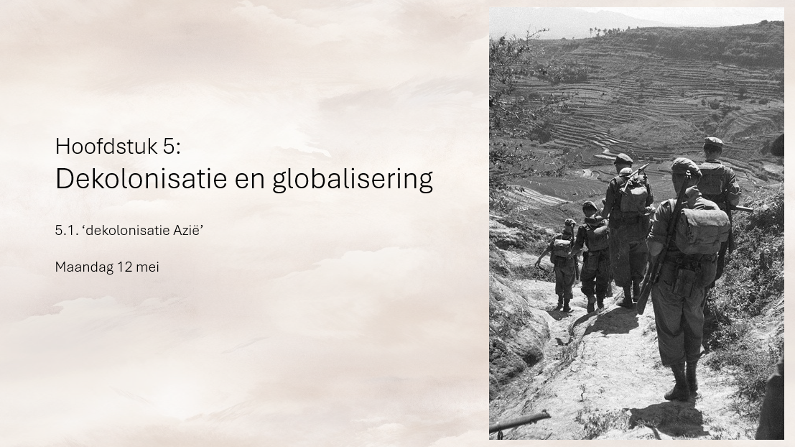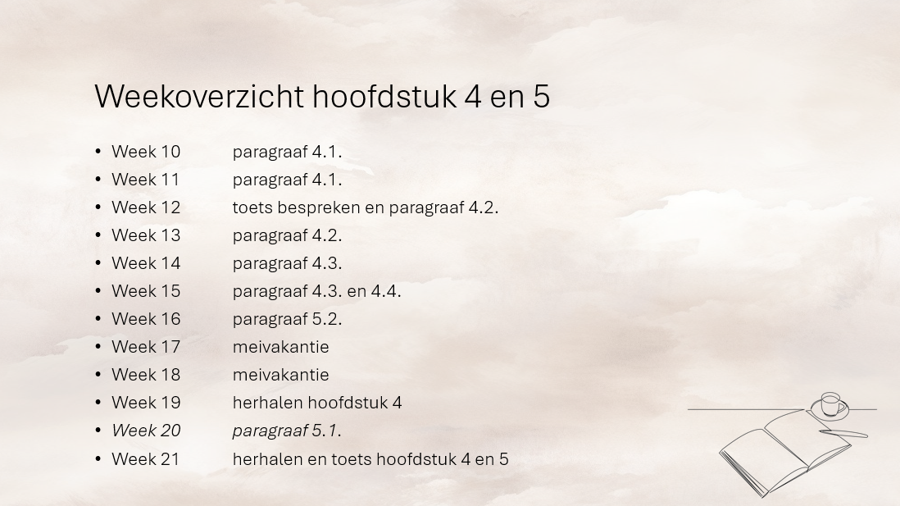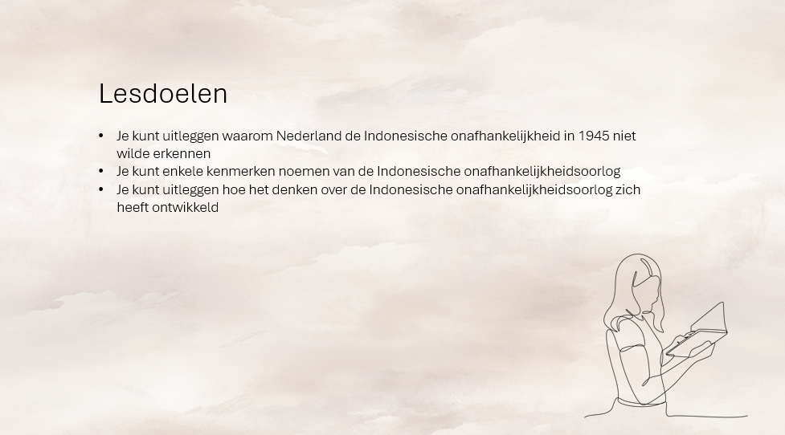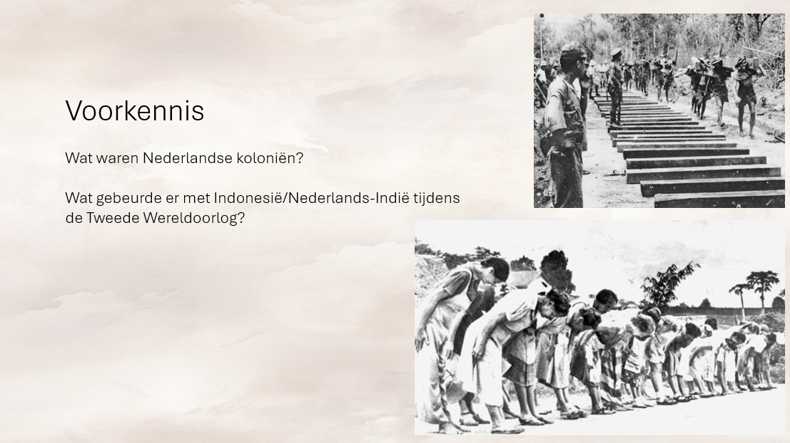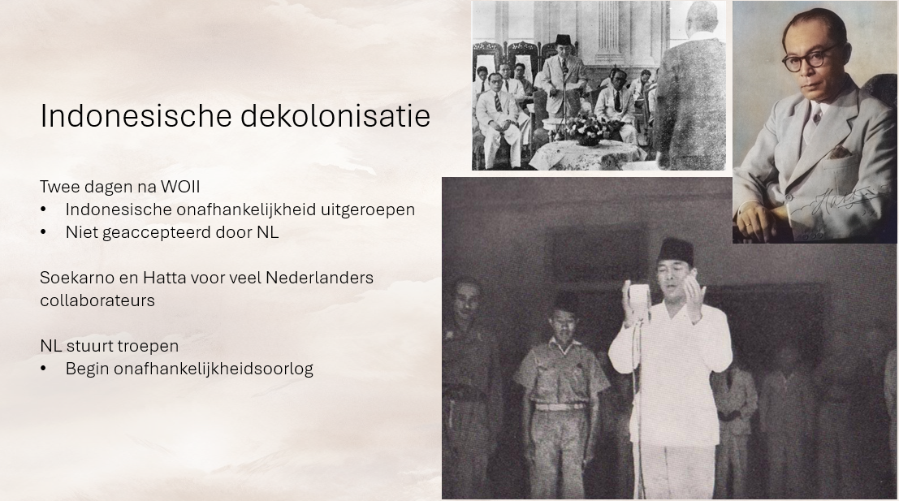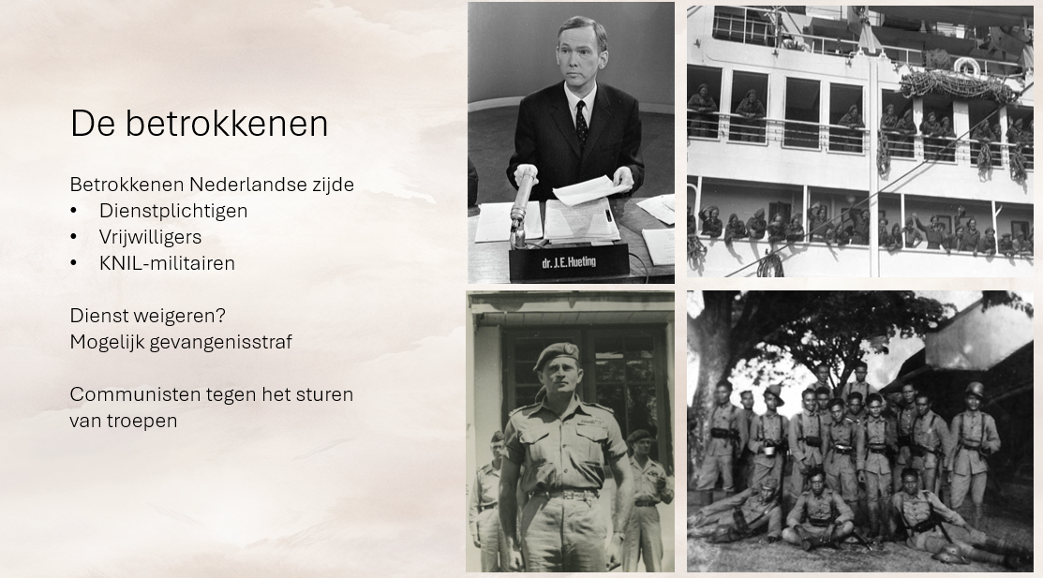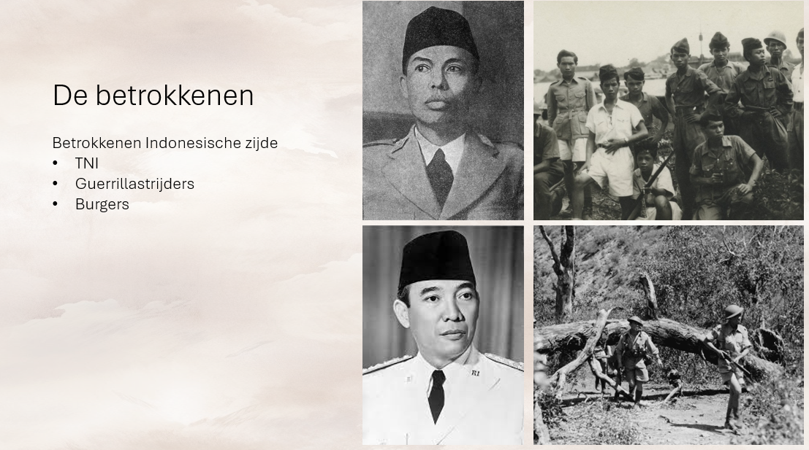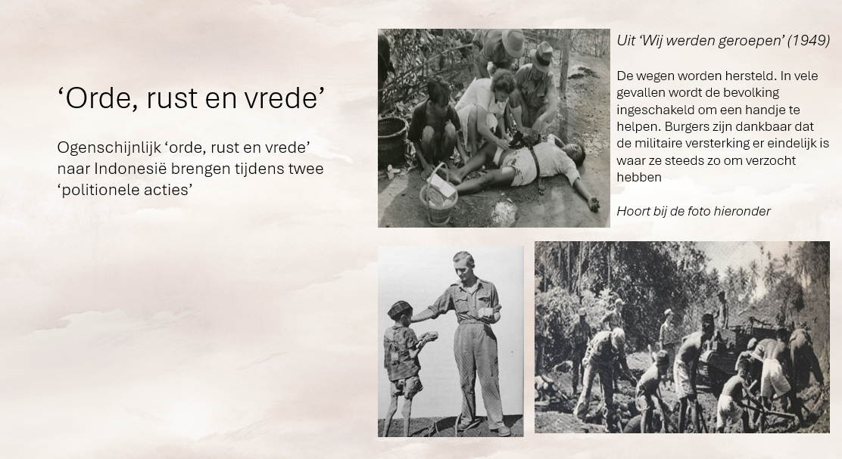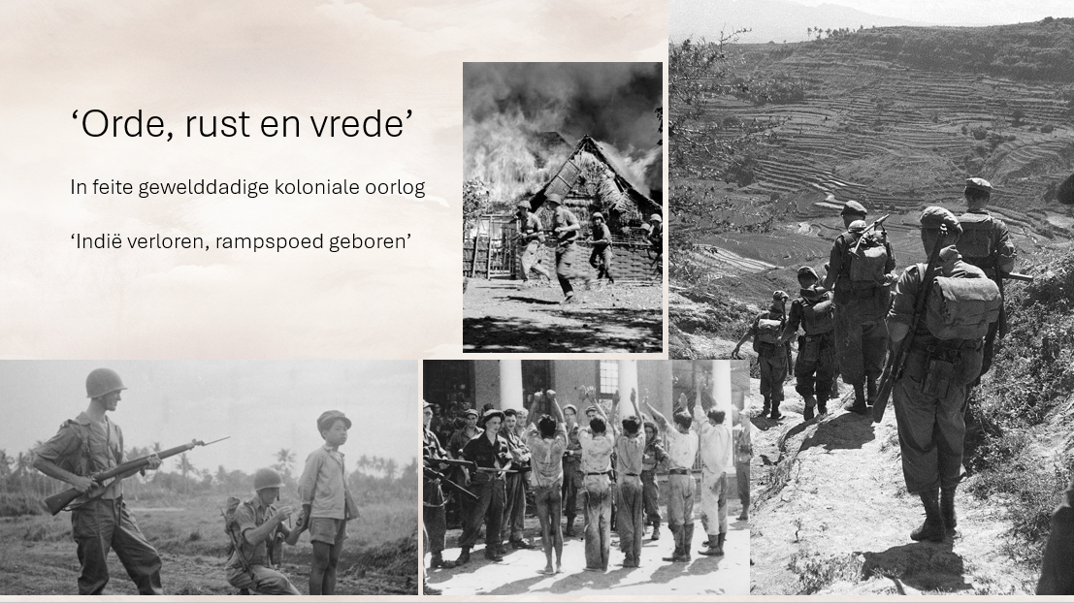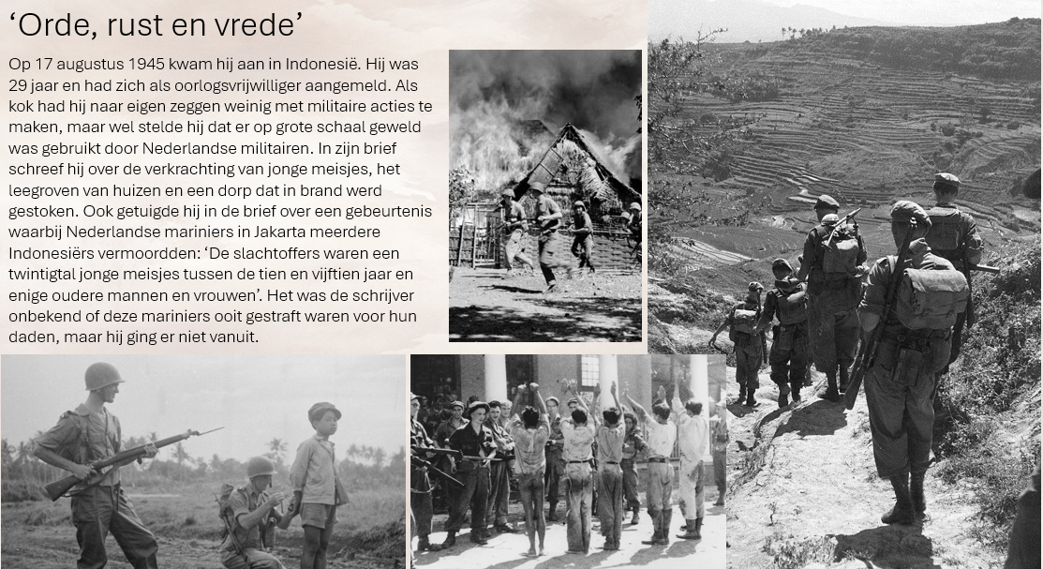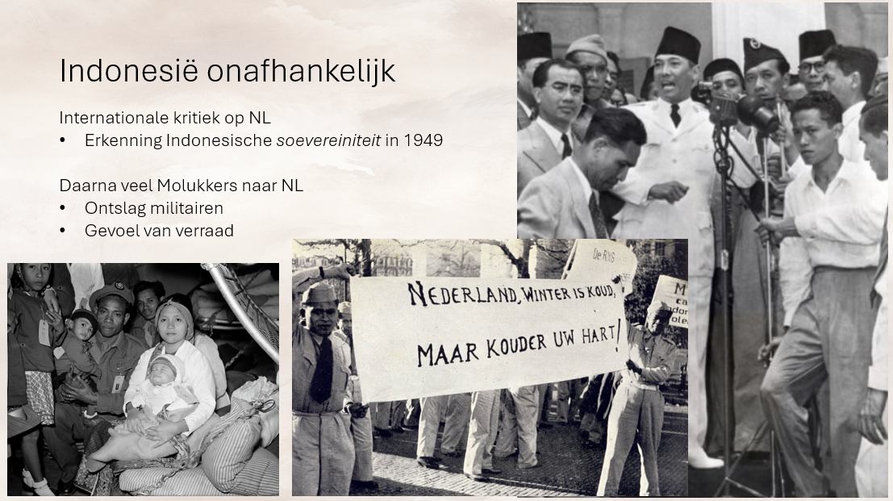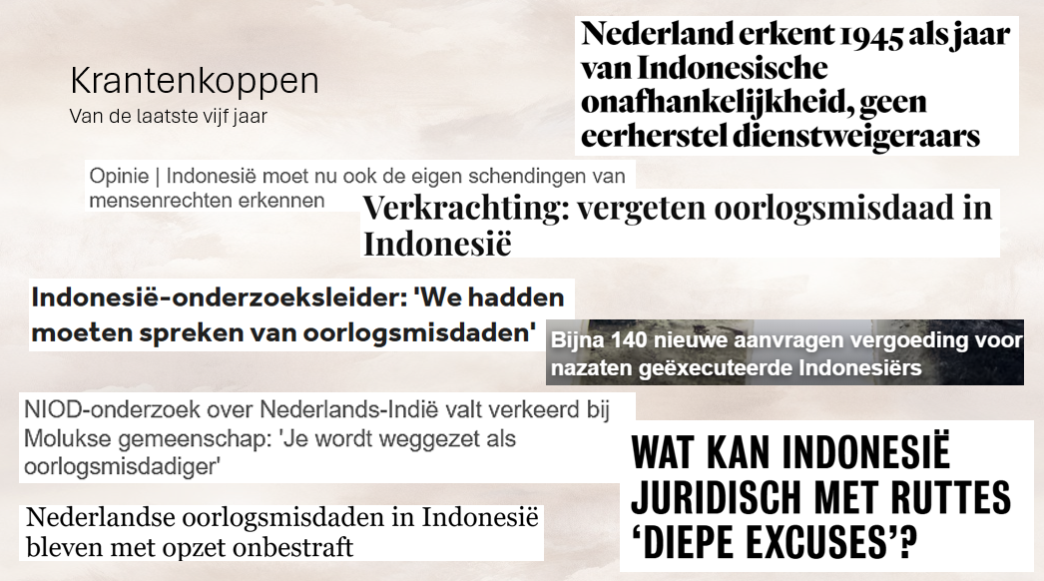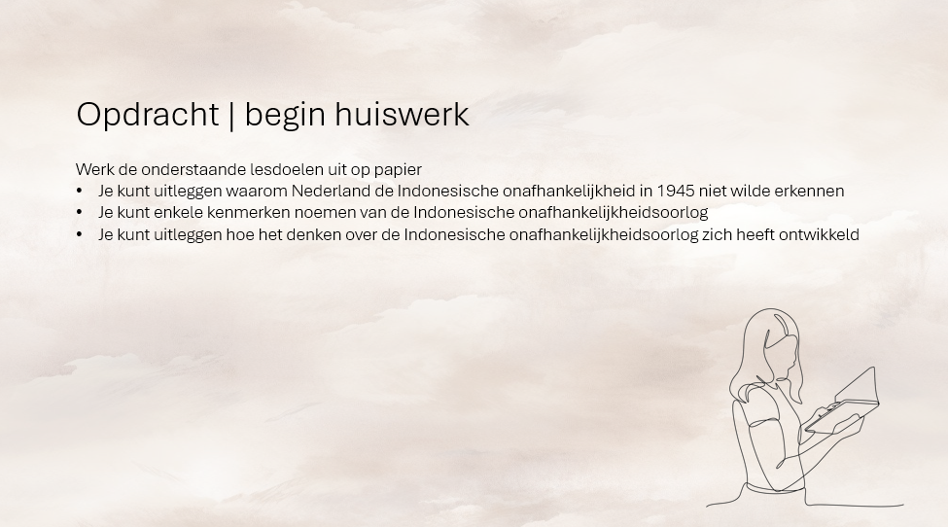

Docentenhandleiding tweede les verdiepende bronnenopdracht
Beginsituatie: de opdracht is bedoeld voor een vwo 3 klas waarin de Indonesische dekolonisatie inhoudelijk al is behandeld
Tijdsduur: een lesuur van zestig minuten
Doel: het doel van deze opdracht is om leerlingen uit vwo 3 aan de hand van bronkritiek te leren dat hun beeldvorming van de Indonesische dekolonisatie in de periode 1945-1949 afhankelijk is van de (historische) bronnen die zij tot zich nemen.
Nodige voorkennis: voor deze opdracht is het van belang dat de leerlingen in ieder geval de volgende voorkennis bezitten. De leerlingen:
- weten waarom Nederland de Indonesische onafhankelijkheid in 1945 niet wilde erkennen
- weten dat aan Nederlandse zijde dienstplichtigen, vrijwilligers en KNIL-militairen vochten
- weten dat aan Indonesische zijde het TNI, guerrillastrijders en burgers betrokken waren
- weten dat de communisten kritiek hadden op het inzetten van troepen in Indonesië
- weten hoe de beeldvorming over de Indonesische dekolonisatie de afgelopen decennia is veranderd
Voorbereiding en praktische indeling van de les: de docent print de bronnenopdrachten. Elke leerling krijgt een eigen boekje. Op het begin van de les gaat de docent klassikaal met de leerlingen langs de volgende punten:
- de leerlingen vergeten niet hun naam op het bronnenboekje te schrijven
- de leerlingen schrijven hun antwoorden in het bronnenboekje en dus niet in hun schrift
- de leerlingen schrijven hun antwoorden uit zoals zij dat ook op een toets zouden doen
- de leerlingen leveren hun bronnenboekje in bij de docent zodra zij klaar zijn
- de leerlingen mogen hun aantekeningen en het lesboek gebruiken als hulpmiddel
- de leerlingen mogen samenwerken, maar schrijven wel individueel hun antwoorden op
- de leerlingen mogen beginnen aan het huiswerk op het moment dat zij klaar zijn
Tijdens de les loopt de docent rond om indien nodig leerlingen op gang te helpen en beantwoordt de docent vragen.

De Bronnenopdracht
Bronnenopdracht Indonesische dekolonisatie
Naam:
Datum:
De vorige les hebben we het gehad over de Indonesische Onafhankelijkheidsoorlog, de manieren waarop verschillende mensen hier betrokken bij raakten en hoe onze beeldvorming afhankelijk is van de (historische) bronnen die we lezen/zien. Dit lesuur gaan we dit verder uitdiepen door te oefenen met enkele bronopdrachten. Hierbij is het belangrijk dat je:
- je antwoorden op dit blad opschrijft en dus niet in je schrift
- je antwoorden uitschrijft zoals je dat ook op een toets zou doen
- dit blad weer bij mij inlevert als je klaar bent
- weet dat je jouw aantekeningen en het boek mag gebruiken als hulpmiddel
- weet dat je in tweetallen mag werken, maar dat je wel allebei de antwoorden opschrijft
Klaar? Dan mag je beginnen aan het huiswerk voor komende maandag:
- [huiswerk]

Dienstweigering
Bron 1
In het najaar van 1946 werden twee Nederlandse dienstweigeraars opgepakt door de politie. Er werd een gevangenisstraf van vier en zeven jaar tegen de mannen geëist. Hierover verscheen op 28 oktober 1946 het volgende artikel in de communistische krant De Waarheid:
SS-methoden* in Haarlem. Militair afgeranseld en blootsvoets weggevoerd
[…] Tot kwart over vijf bleef alles rustig totdat opeens de bel hard overging. Hier werd het echter niet bij gelaten. Zowel voor als achter was men [politie] bezig de deur open te breken en na beide geforceerd te hebben drong een aantal politieagenten het huis binnen, de revolver in de aanslag. De jongen die men zocht bevond zich inderdaad in huis, op de bovenverdieping. Drie man sterk ondernam men [politie] de aanval. Een der agenten wist niet beter te doen dan dezen knaap neer te vellen met de kolf van zijn revolver, waardoor de jongen neerviel en van de trappen gleed. Bloedend aan hoofd en handen werd deze Nederlander, onder hevige protesten van zijn moeder, gedwongen om zonder schoenen aan zijn voeten, omringd door […] politieagenten, de weg naar het politiebureau af te leggen, vijftien minuten ver, in de stromende regen. Misdadiger kan het al niet. De moeder werd door ons in geheel overspannen toestand aangetroffen. ‘Ik wilde niet dat mijn kind naar Indonesië ging. Hij is het enige wat ik nog heb. Reeds zestien jaar ben ik al weduwe […]. Ze [Nederlandse overheid en politieagenten] doen met ons wat ze maar willen. Het is nog erger dan bij de moffen**.
*SS: een grote militaire organisatie binnen de nazipartij van Adolf Hitler
**moffen: een scheldwoord voor Duitsers

Gebruik bron 1
- [bronkritiek] Is bron 1 een primaire of een secundaire bron? Leg je antwoord uit.
……………………………………………………………………………………………………………………………………………………………………………………………………………………………………………………………………………………………………………………………………………………………………………………………………………………………………………………………………………………………………………………………………………………………………………………………………………………………………………………………………………………………………………………………………………………………………………………………………………………………………………….
- [nauwkeurig lezen] Op welke manier wordt de Nederlandse dienstweigeraar thuis opgepakt?
……………………………………………………………………………………………………………………………………………………………………………………………………………………………………………………………………………………………………………………………………………………………………………………………………………………………………………………………………………………………………………………………………………………………………………………………………………………………………………………………………………………………………………………………………………………………………………………………………………………………………………………………………………………………………………………………………………………………………………………………………………………………………………………………………………………………………………………………………………………………………………………………………………………………………………………………………………………………………………………………………………………………………………………………………………….
- [contextualiseren] Wat weet je over de achtergrond van de schrijver? Geef met behulp van die informatie aan of de schrijver waarschijnlijk een voor- of tegenstander van het uitzenden van Nederlandse troepen naar Indonesië was.
………………………………………………………………………………………………………………………………………………………………………………………………………………………………………………………………………………………………………………………………………………………………………………………………………………………………………………………………………………………………………………………………………………………………………………………………………………………………………………………………………………………………………………………………………………………………………………………………………………………………………………………………………………………………………………………………………………………………………………………………………………………………………………………………………………………………………………………………………………………………………………………………………………………………………………………………………………………………………………………………………………………………………………………………………………
- [bronkritiek] In hoeverre is deze bron betrouwbaar als je wil weten op welke manier de Nederlandse staat omging met dienstweigeraars?
Geef een argument voor de betrouwbaarheid en een argument tegen de betrouwbaarheid.
……………………………………………………………………………………………………………………………………………………………………………………………………………………………………………………………………………………………………………………………………………………………………………………………………………………………………………………………………………………………………………………………………………………………………………………………………………………………………………………………………………………………………………………………………………………………………………………………………………………………………………………………………………………………………………………………………………………………………………………………………………………………………………………………………………………………………………………………………………………………………………………………………………………………………………………………………………………………………………………………………………………………………………………………………………… ……………………………………………………………………………………………………………………………………………………………………………………………………………………………………………………………………………………………………………………………………………………………………………………………………………………………………………………………………………………………………………………………………………………………………………………………………………………………………………………………………………………………………………………………………………………………………………………………………………………………………………….

Oorlogsgeweld
Bron 2
Hieronder zie je een foto die in augustus 1946 is genomen tijdens heftige gevechten op Oost-Java (Indonesië). Op de foto zie je hoe een Indonesiër (links) een greppel in wordt getrokken door een Nederlandse militair (rechts).
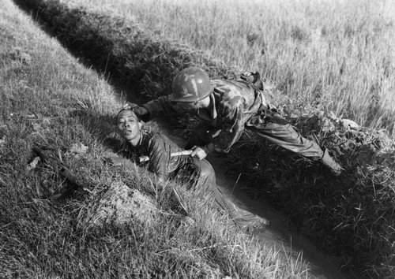

Gebruik bron 2
- [contextualiseren] Uit welk jaar komt de afbeelding en op welke manier past de afbeelding bij dat wat je hebt geleerd over de Indonesische dekolonisatieoorlog? Leg je antwoord uit met een verwijzing naar de bron.
……………………………………………………………………………………………………………………………………………………………………………………………………………………………………………………………………………………………………………………………………………………………………………………………………………………………………………………………………………………………………………………………………………………………………………………………………………………………………………………………………………………………………………………………………………………………………………………………………………………………………………………………………………………………………………………………………………………………………………………………………………………………………………………………………………………………………………………………………………………………………………………………………………………………………………………………………………………………………………………………………………………………………………………………………………….
- [nauwkeurig lezen/kijken] Wat weet je over de twee mannen op de foto?
……………………………………………………………………………………………………………………………………………………………………………………………………………………………………………………………………………………………………………………………………………………………………………………………………………………………………………………………………………………………………………………………………………………………………………………………………………………………………………………………………………………………………………………………………………………………………………………………………………………………………………………………………………………………………………………………………………………………………………………….
- [bronkritiek] Is deze foto denk je gemaakt door iemand aan de Indonesische of Nederlandse kant? Leg je antwoord uit met behulp van de bron.
………………………………………………………………………………………………………………………………………………………………………………………………………………………………………………………………………………………………………………………………………………………………………………………………………………………………………………………………………………………………………………………………………………………………………………………………………………………………………………………………………………………………………………………………………………………………………………………………………………………………………………………………………………………………………………………………………………………………………………………………………………………………………………………………………………………………………………………………De foto is gemaakt door de Nederlandse mariniersfotograaf Hugo Wilmar. Zijn leidinggevende heeft vervolgens de volgende tekst achterop de foto geschreven:
‘Een [Indonesische] extremist die vanuit een greppel zo even nog op [Nederlandse] mariniers vuurde, trachtte [=probeerde] de benen te nemen, maar wordt direct door een [Nederlandse] marinier van de voorhoede gegrepen. Zo mogelijk maken de [Nederlandse] mariniers het liefst gevangenen voor inlichtingen [=informatie] over de vijand.’
- [bronkritiek] Welke extra informatie geeft de tekst op de achterkant van de foto? Verandert deze tekst het beeld dat je had van de foto? Leg uit waarom wel/niet.
……………………………………………………………………………………………………………………………………………………………………………………………………………………………………………………………………………………………………………………………………………………………………………………………………………………………………………………………………………………………………………………………………………………………………………………………………………………………………………………………………………………………………………………………………………………………………………………………………………………………………………………………………………………………………………………………………………………………………………………………………………………………………………………………………………………………………………………………………………………………………………………………………………………………………………………………………………………………………………………………………………………………………………………………………………………………………………………………………………………………………………………………………………………….
Tijdens de gevechten op Oost-Java in augustus 1946 vielen er aan Indonesische kant 267 doden, 24 gewonden en werden ruim 600 Indonesiërs krijgsgevangen gemaakt. Aan de Nederlandse kant vielen er 2 doden en 4 gewonden. De foto die je hebt bekeken werd tijdens die gevechten gemaakt. Het Nederlandse leger koos ervoor de foto te censureren en de foto werd dus niet uitgegeven.
- [verklaren] Wat wilde de fotograaf in eerste instantie denk je laten zien met deze foto en hoezo zou het Nederlandse leger ervoor hebben gekozen om de foto ondanks het bijschrift op de achterkant niet te publiceren?
……………………………………………………………………………………………………………………………………………………………………………………………………………………………………………………………………………………………………………………………………………………………………………………………………………………………………………………………………………………………………………………………………………………………….………………………………………………………………………………………………………………………………………………………………………………………………………………………………………………………………………………………………………………………………………………………………………………………………………………………………………………………………………………………………………………………………………………………………………………………………………………………………………………………………………………………………………………………………………………………………………………………………………………………………………………………………………………………………………………………………………………………………………………………………………………………………………………………………………………………………………………………………………………………………………………………………………………………………………………………………………..........................................................................................................................................................................................................................................................................................................................................................................................................................................................
Evaluatie
Je hebt de vorige les klassikaal en nu ook in deze opdrachten verschillende bronnen gezien en gelezen die allemaal gaan over de dekolonisatie van Indonesië.
Kunnen bronnen er denk je voor zorgen dat er op verschillende manieren naar (historische) gebeurtenissen en ontwikkelingen wordt gekeken? Leg je antwoord uit.
……………………………………………………………………………………………………………………………………………………………………………………………………………………………………………………………………………………………………………………………………………………………………………………………………………………………………………………………………………………………………………………………………………………………………………………………………………………………………………………………………………………………………………………………………………………………………………………………………………………………………………………………………………………………………………………………………………………………………………………………………………………………………………………………………………………………………………………………….

Het nakijkmodel
Bron 1 - Dienstweigering
- [bronkritiek] Is bron 1 een primaire of een secundaire bron? Leg je antwoord uit.
Uit een goed antwoord blijkt dat bron 1 een primaire bron is omdat deze bron uit de tijd komt waarin de gebeurtenis plaatsvond.
- [nauwkeurig lezen] Op welke manier wordt de Nederlandse dienstweigeraar thuis opgepakt?
Uit een goed antwoord blijkt dat de Nederlandse dienstweigeraar op een gewelddadige manier werd opgepakt.
- [contextualiseren] Wat weet je over de achtergrond van de schrijver? Geef met behulp van die informatie aan of de schrijver waarschijnlijk een voor- of tegenstander van het uitzenden van Nederlandse troepen naar Indonesië was.
Uit een goed antwoord blijkt dat de schrijver een communist was/schreef voor een communistische krant. De communisten uitten destijds kritiek op/verzetten zich tegen de uitzending van Nederlandse troepen naar Indonesië dus ook deze schrijver zal een tegenstander van het uitzenden van troepen zijn geweest.
- [bronkritiek] In hoeverre is deze bron betrouwbaar als je wil weten op welke manier de Nederlandse staat omging met dienstweigeraars?
Geef een argument voor de betrouwbaarheid en een argument tegen de betrouwbaarheid.
In een goed antwoord wordt een afweging gemaakt ‘enerzijds/anderzijds’ ‘aan de ene kant/aan de andere kant’.
Voorbeeld van een juist antwoord:
Enerzijds is de bron betrouwbaar omdat de bron uit een communistische krant komt en dus één van de weinige kritische geluiden vormde tegen de uitzending van Nederlandse troepen naar Indonesië./ De moeder van de dienstweigeraar wordt geciteerd. Zij heeft de gebeurtenis met eigen ogen zien gebeuren.
Anderzijds komt het artikel uit een communistische krant en omdat de communisten het niet eens waren met het uitzenden van Nederlandse troepen naar Indonesië kan de schrijver het verhaal best aangedikt hebben om de lezers van dit standpunt te overtuigen/het negatieve beeld van de lezers over de uitzending te bevestigen.

Bron 2 - Oorlogsgeweld
- [contextualiseren] Uit welk jaar komt de afbeelding en op welke manier past de afbeelding bij dat wat je hebt geleerd over de Indonesische dekolonisatieoorlog? Leg je antwoord uit met een verwijzing naar de bron.
Uit een goed antwoord blijkt dat de bron uit 1946 komt en in een goed antwoord wordt een historisch juist verband getrokken tussen bron 2 en het oorlogsgeweld dat plaatsvond tijdens de Indonesische dekolonisatieoorlog.
- [nauwkeurig lezen/kijken] Wat weet je over de twee mannen op de foto?
Uit een goed antwoord blijkt dat de leerling weet dat er een Indonesische man en een Nederlandse militair op de foto te zien zijn. (Van de Indonesische man is het onbekend of hij wel of geen burger was).
- [bronkritiek] Is deze foto denk je gemaakt door iemand aan de Indonesische of Nederlandse kant? Leg je antwoord uit met behulp van de bron.
Deze vraag omvat de eigen invulling van de leerling. Hierbij moet wel een uitleg worden gegeven.
Voorbeeld van een juist antwoord:
De fotograaf was een Indonesiër omdat er Nederlands geweld te zien is op de foto. Dat was niet iets dat het Nederlandse leger/de Nederlandse overheid graag aan de buitenwereld wilde tonen.
- [bronkritiek] Welke extra informatie geeft de tekst op de achterkant van de foto? Verandert deze tekst het beeld dat je had van de foto? Leg uit waarom wel/niet.
Uit een goed antwoord op de eerste deelvraag blijkt een of meerdere van de volgende toevoegingen:
- dat de Indonesiër bewapend was/eerder op de Nederlandse mariniers vuurde
- dat de Nederlandse militair een marinier was
- dat de Indonesische man gevangen is genomen
De tweede deelvraag omvat de eigen invulling van de leerling. Hierbij moet wel een uitleg worden gegeven.
Voorbeeld van een juist antwoord:
De tekst verandert het beeld dat ik van de foto had omdat nu blijkt dat de Nederlander reageerde op het eerdere geweld van de Indonesiër. De Indonesiër was dus toch niet zo onschuldig als dat ik eerst dacht.
- [verklaren] Wat wilde de fotograaf in eerste instantie denk je laten zien met deze foto en hoezo zou het Nederlandse leger ervoor hebben gekozen om de foto ondanks het bijschrift op de achterkant niet te publiceren?
Deze vraag omvat de eigen invulling van de leerling. Voorbeeld van een juist antwoord bij de eerste deelvraag:
De fotograaf wilde in eerste instantie laten zien hoe dapper de Nederlandse militair was omdat hij een Indonesiër oppakte die vlak ervoor nog een gevaar vormde voor de Nederlandse troepen.
Voorbeeld van een juist antwoord bij de tweede deelvraag:
Het Nederlandse leger zal er toch voor hebben gekozen om de foto niet te publiceren omdat op de foto geweld zichtbaar is en Nederland vooral het beeld wilde uitstralen dat er ‘orde, rust en vrede’ werd gebracht en dat er dus geen oorlog werd gevoerd.
Of
Tijdens de gevechten op Oost-Java vielen er veel meer Indonesische dan Nederlandse slachtoffers. De foto werd genomen tijdens deze gevechten en het Nederlandse leger zal niet graag met een foto naar buiten hebben gebracht dat er zoveel Indonesiërs waren gedood, verwond en/of gevangen gemaakt.
Evaluatie
Kunnen bronnen er denk je voor zorgen dat er op verschillende manieren naar (historische) gebeurtenissen en ontwikkelingen wordt gekeken? Leg je antwoord uit.
Deze vraag omvat de eigen invulling van de leerling. Hierbij moet wel een uitleg worden gegeven.

